**НАЙДИТЕ ИНФОРМАЦИЮ В ОТКРЫТЫХ ИСТОЧНИКАХ…**

К 35-летию последнего взрыва на Семипалатинском ядерном полигоне.

Политикова Елена Ивановна, учитель русского языка и литературы КГУ ОШ№45, педагог – исследователь

Искакова Купан Балыкбаевна, учитель казахского языка и литературы КГУ ОШ№45, педагог – исследователь

Уроки русского и казахского языков, как и другие языковые предметы, в 10-11 классе ставят учебные цели, касающиеся слушания и говорения, чтения и письма, соблюдения языковых форм. Мы развиваем коммуникативные и языковые компетенции, готовим наших учеников к экзаменационным эссе на литературные и публицистические темы. В программах для естественно-математического и общественно-гуманитарного направлений лексические темы, в рамках которых формируются коммуникативные и языковые компетенции, различаются. Но одна тема совпадает: «Экологические проблемы ядерной промышленности», «Мир без ядерного оружия». Это позволило нам организовать единое образовательное событие для учеников обоих направлений на двух языках и сделать его открытым для учеников 10-11 классов. Это образовательное событие было связано с историей борьбы за закрытие Семипалатинского полигона, которая близка каждому казахстанцу, с движением «Невада – Семей», которые инициировал и возглавил казахстанский поэт и писатель, общественный деятель Олжас Омарович Сулейменов. Благодаря этому общественному движению были прекращены ядерные испытания, а 29 августа 1991 года полигон был закрыт. Но горе полутора миллионов соотечественников, пострадавших от ядерных взрывов, – это тот «пепел Клааса», который продолжает стучать в нашем сердце. Это стало побудительным толчком для проведения Образовательного события для старшеклассников в стенах библиотеки имени С.Бегалина совместно с редакцией журнала «Открытая школа» и продолжается каждый год в рамках учебной темы «Риски ядерной промышленности».

«Образовательное событие (Education Event) – это особая форма учебной работы, позволяющая опредметить, материализовать имеющиеся компетенций, развить их (подрастить их), продвинуться по кругу модели творческого учения, оказаться в ситуации востребованности новой компетенции, и предоставляющая условия и возможность каждому участнику взрастить свои компетенции» (В.Т. Тихомирова. Тьюторский подход к обучению).

Программная предметная цель этого образовательного события для десятиклассников и одиннадцатиклассников – найти в открытых источниках дополнительную информацию и написать эссе о влиянии ядерных испытаний на человека, а также провести дебаты о строительстве АЭС. В учебнике «Русский язык» для ЕМН даны два текста: один художественный, фрагмент рассказа Р.Сейсенбаева «День, когда рухнул мир», а другой – публицистический, репортаж о митинге движения «Невада – Семей».[1] В учебнике «Қазақ тілі мен әдебиеті» для 10 класса даны отрывки из рассказа Д.Рамазан «Соңғы дем» и публицистический текст «Зымыранның залалы». Задание: Шығармадағы оқиғаны ғаламдық мәселелермен байланыстырып, өз ойларыңды жазыңдар [2]. Авторы учебников дают задания сравнить два текста с точки зрения жанра, стиля , лексических средств (развитие языковых компетенций), а потом написать тезисы для выступления на конференции от лица одного из ее участников по проблеме истории антиядерного движения, используя МАТЕРИАЛЫ ИЗ ОТКРЫТЫХ ИСТОЧНИКОВ (развитие коммуникативных компетенций). Это хорошее творческое задание со ссылкой на методическую помощь по составлению текстов разных жанров, данную в конце учебника (развитие творческих компетенций). Но есть вопросы: В каких «открытых» источниках можно почерпнуть сведения о страшных последствиях ядерных взрывов? Как содействовать тому, чтобы изучение этой темы взращивало в наших учениках гражданскую жизненную позицию и опыт личного отношения к трагедии родной земли и конкретно к человеческим судьбам? Простое перечисление событий, знание дат, статистических данных, скачивание текстов из интернета, создание презентаций такие задачи не решит. Цифры не могут вызвать катарсиса, того очищения, которое вызывают святые слезы сочувствия, сопричастности к судьбе конкретного человека. Первое образовательное событие на эту тему «Мир без ядерного оружия» по программе русского и казахского языков мы пошли создавать в детско-юношескую библиотеку им.С,Бегалина на персональную выставку картин Ренаты Евсеевой **[3],** которую организовала редакция журнала «Открытая школа». Тогда в день памяти Ренаты Евсеевой, жертвы ядерного полигона, к нам приехала из Талдыкоргана сестра Ренаты Лаура с картинами Ренаты, с ее стихами, отпечатанными на компьютере и фильмом о Ренате («Сильные духом» телеканал «Хабар»). **[4]**

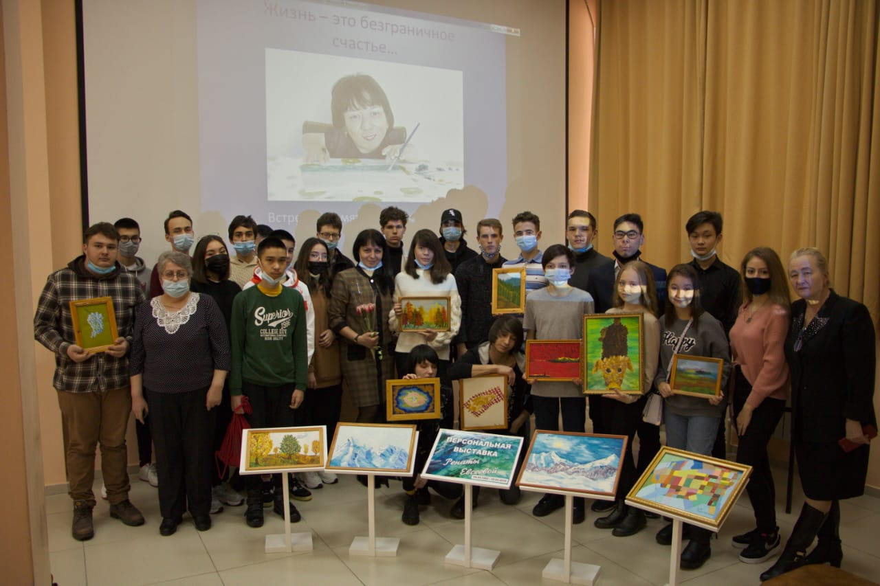

И наши ученики не из интернета, а из произведений Ренаты и от ее родных узнали о человеке, который из-за ядерных испытаний на ее родной земле родился с тяжелой костной патологией: девушка практически не росла. Она прожила всего 33 года, но состоялась и как поэт, и как художник, и как психолог, и как общественный деятель, и как патриот своей страны. Она участвовала в международных антиядерных конференциях, ее картина «Подсолнухи» стала символом международных конференций против атомных и водородных бомб. После ее выступления на одной конференции в Японии десятитысячный зал аплодировал ей стоя. Ей предлагали переехать вместе с семьей в Страну восходящего солнца, гарантировали медицинскую помощь и работу. Рената не согласилась.

Наше Образовательное событие в первый раз было открытым и с точки зрения того, как оно развернется по содержанию, и по возможности участия: вход свободный для любых посетителей библиотеки и наших учеников. У наших учеников тезисы, которые были ожидаемым результатом учебной работы, сформулировались сами собой. Задание, предъявляемое программой, «найдите материалы в открытых источниках», было выполнено. Все участники поделились своими впечатлениями и размышлениями о антиядерном движении, которое в феврале 1989 года возглавил наш поэт Олжас Сулейменов. С тех пор прошло 35 лет. А мы в нашей школе каждый год с новыми 10 и 11-классниками ищем в «открытых источниках» трагическую судьбу Ренаты. И это заставляет детей почувствовать боль за судьбу мира.

10 и 11- классники разрабатывают каждый год тезисы для публичного выступления на конференции «Мир без ядерного оружия», в соответствии с требованиями программы выпускного класса средней школы.

«В этом году 30-летие закрытия ядерного полигона в городе Семей. 29 августа 1949 года – первый ядерный взрыв. 26 августа 1991 года – закрытие полигона постановлением правительства Казахской ССР. За 42 года деятельности этого полигона – огромный вред экологии Казахстана, особенно жителям региона той земли, где родился великий Абай. (Кирилл И., ученик 11 класса).

«Как смогли закрыть полигон? Обращение 1-го секретаря Семипалатинского обкома партии в правительство СССР не принесло результатов, он сам только сам пострадал – сняли с должности. Удалось добиться закрытия только общественному движению «Невада – Семей», созданному Олжасом Сулейменовым. Он провел первый митинг 1 февраля 1989 года в Алма-Ате у здания Союза писателей Казахстана. Поистине, вначале было слово. И слово это было «Пора!». Так назвал свое обращение к народу автор знаменитой поэмы «Земля, поклонись человеку!» (Марк К. ,ученик 11 класса).

«Полигон закрыт, а экологические риски ядерной промышленности остаются. Многие поколения казахстанцев, родившихся в регионе ядерного полигона, стали жертвами ядерных испытаний. И, похоже, сейчас это никого не волнует. Нужно оживить антиядерное движение. Встреча с судьбой из полутора миллионов жертв ядерных взрывов Ренаты Евсеевой заставляет задуматься: «Пора!». Нужно рассказывать о Ренате в учебниках, о ее болезни и борьбе, о том, как она помогала другим. Не статистика, а конкретная судьба человека сдирает с нас равнодушие» (Марк С., ученик 11 класса).

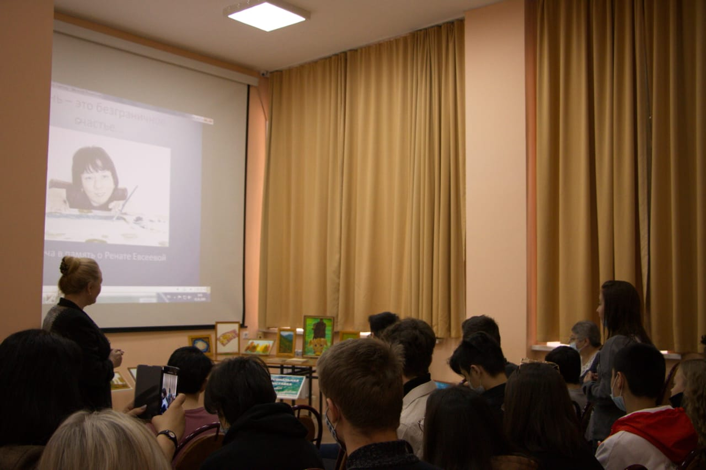

Другие учащиеся из живых материалов этого образовательного события сделали свой образовательный продукт в рамках их программы по русскому и казахскому языкам: «Как стать настоящей личностью».

«Посетив в субботу встречу в память о Ренате Евсеевой, я увидел пример настоящей личности. Рената, будучи человеком с очень ограниченными возможностями, внесла большой вклад в историю человечества. Это случилось благодаря большой любви Ренаты к жизни. Она участвовала в борьбе с испытаниями ядерного оружия. Помимо этого, она умела хорошо рисовать. И школу закончила отлично. Благодаря Ренате я понял, что настоящей личностью можно стать при любом раскладе. Именно это я увидел на ее примере (Тимур А., ученик 9 класса).

«Примером настоящей личности я считаю Ренату Евсееву – общественного деятеля Республики Казахстан. Рената отличалась силой духа и стойкостью перед лицом трудностей. Хрупкая и маленькая. Она, несмотря на свой недуг, всегда охотно помогала людям и возвращала к жизни тех, кто не знал, как дальше жить». (Мария М., ученица 9 класса).

«Недавно мне удалось побывать на одном событии в нашей местной библиотеке, которое было посвящено одной замечательной девушке, о которой я до этого не слышала. Эту очаровательную девушку зовут Рената Евсеева. История ее жизни меня потрясла до глубины души. Оказывается, это хрупкая девушка, с невероятно красивыми глазами, стала жертвой огромного ядерного испытания на Семипалатинском полигоне. На ней отразилась жуткая история ее Родины. Ни в чем не виноватая Рената пострадала от ядерного оружия, к которому не имеет прямого отношения. Она родилась с физическими отклонениями. Но это не помешало ей добиться огромных успехов в жизни. Я удивилась больше всего тому, что Рената не проводила каждый свой день сидя на стуле с опущенным носом, а продолжала любить свою жизнь, несмотря на трудности. Девушка черпала из жизни все, и я не побоюсь этого слова, ведь она действительно брала из жизни ВСЕ. Она путешествовала по миру, рассказывая историю про себя и пропагандируя отказ от ядерного оружия. Она показывала всем великолепные картины. Она писала замечательные стихи и делилась своими умными мыслями. Мне удалось увидеть небольшую выставку картин Ренаты. Даже этих картин мне хватило, чтобы понять и почувствовать хотя бы малость того, что происходило у нее в душе. Картины и стихи этой милой девушки заставляют двигаться вперед и продолжать радоваться жизни. Исходя из того, что я увидела и услышала, я говорю: сильный человек – это тот человек, который находит в каждом, даже самом суровом дне, улыбку, позитив и мир (Софья Д., ученица 10класса).

«На днях я была на встрече, посвященной Ренате Евсеевой. Рената родилась с тяжелой костной патологией и практически не росла. Все врачи признавали, что это вследствие воздействия полигона. Но в советское время никто не давал официального заключения. Она рисовала и писала стихи. С отличием закончила университет, получив диплом психолога. Занималась благотворительностью. Ренату неоднократно приглашали в Японию на ежегодную международную конференцию против атомных и водородных бомб. Она Человек с большой буквы. Меня вдохновили ее картины: настолько они просты и красивы. Рената говорила в одном из своих интервью: «Я очень люблю свое детство, оно было счастливым. Потому что родители очень любили меня. Они меня воспитывали в такой всеобъемлющей любви, что сегодня я часто не понимаю, как вообще можно не любить человека, как можно плохо, грубо относиться к детям». Даже по словам Ренаты можно заметить, насколько она сильна духом и как любила поддерживать других. 19 февраля 2016 года Ренаты не стало. За свои 33 года она успела так много, будто и не была прикована к инвалидной коляске. Этот человек достоин нашего внимания как пример. Что не нужно опускать руки, какие бы испытания тебе ни послала судьба. (София Л., ученица 9 класса).

Отзывы наших выпускников о Ренате свидетельствуют о том, что обращение к материалам жизни и смерти казахстанцев, пострадавших от ядерных взрывов на ядерном полигоне, создает такую образовательную среду, которая формирует социально-психологический комплекс компетенций, чувство ответственности за судьбу отдельного человека и страны в целом- то есть именно то, что позиционируется в ИМП как «экологическое просвещение обучающихся в рамках проекта «Всеказахстанское экологическое движение креативной молодежи «Амбассадоры Земли**».[5]**. Такие ежегодные образовательные события, фильм «Сильные духом» о Ренате Евсеевой, а также обращение к творчеству и общественной деятельности лидера антиядерного движения Олжаса Сулейменова наполняют смыслом лексическую тему из учебников русского и казахского языков. Прецедент, созданный четыре года назад в детско-юношеской библиотеке, стал нашим методическим приемом, наполняющим учебные задания из учебников гуманистическим и гражданским пафосом. Поистине – обучая, воспитываем.

Так на уроке начинается путь Амбассадоров Земли.

Список литературы:

1. Сабитова З.К., Бейсембаев А.Р. Русский язык. Учебник для 11 класса ЕМН общеобразоват. школы – Алматы: Мектеп, 2020. – 168 с.

2. Г.Косымова, Ш.Ерхожина, Г.Каримова. Қазақ тілі мен әдебиеті. Учебник для 10 классов общеобразовательных школ с русским языком обучения. Алматы; Мектеп, 2019г, 216 с.

3. 30-летию закрытия Семипалатинского полигона в Казахстане и в память талантливой девушки Ренаты Евсеевой, ставшей жертвой ядерных испытаний, посвящается // URL: <https://lyceum.dostar-school.kz/30-letiyu-zakritiya> (дата обращения: 02.08.2021).

4. Попова Л.А. Любовь воспитывается любовью // Открытая школа. – 2016. -№6 //URL: <http://open-school.kz/glavstr/uroki_nrav/uroki_nrav_glav.htm> (дата обращения: 02.08.2021).

5. Инструктивно-методическое письмо. Министерство просвещения Республики Казахстан. Национальная академия образования им. И. Алтынсарина. «Об особенностях организации образовательного процесса в общеобразовательных школах Республики Казахстан в 2024-2025 учебном году». Исх. № 01-1/449 от 02.07.2024, Вход № 6304 от 02.07.2024.